1. Мета роботи

Змн.

Арк.

№ докум.

Підпис

Дата

Арк.

1

ЛР 123.05-20

Розроб.

Перевір.

Бойченко О.О.

Реценз.

Н. Контр.

Затверд.

Перевірка законів Кірхгофа. Побудова потенціальних діаграм

Літ.

Акрушів

3

ПТКІСумДУ гр., 721

* 1. Перевірити виконання законів Кірхгофа за допомогою програмного забезпечення NI Multisim. Закріпити навички побудови потенціальних діаграм.

1. Порядок виконання роботи

2.1 Скласти коло з джерелами ЕРС та опорами для перевірки законів Кірхгофа згідно рисунку 1:

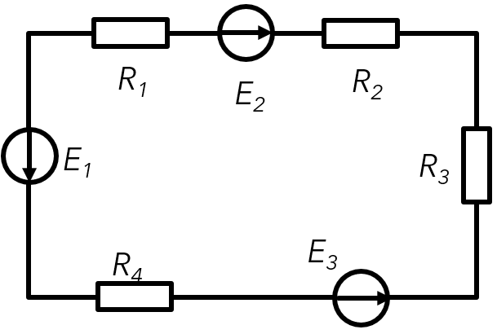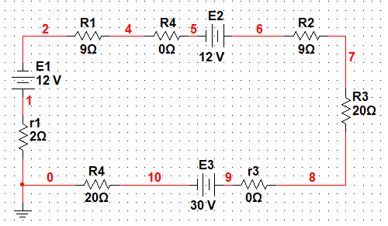

А) Б)

Рисунок 1. Схема принципова (А) та зображення схеми в Multisim (Б)

2.2 Обрати значення ЕРС та опорів з таблиці 1 згідно з номером за списком.

2.3 Обчислити значення електричного струму у колі та визначити його напрям. Підключити амперметр у будь-якій точці схеми. Виміряти значення струму. Перевірити відповідність розрахованих та отриманих даних. Визначити похибку.

2.4 Розмістити точки для вимірів потенціалів на кожній. Обравши напрям обходу кола розрахувати потенціал кожної точки.

2.5 Розмістити вольтметр на схемі. Провести виміри напруги на кожній точці. Перевірити відповідність розрахованих та отриманих даних. Визначити похибку.

Таблиця 1 – Дані для розрахунків

Змн.

Арк.

№ докум.

Підпис

Дата

Арк.

2

ЛР 123.05-20

|  |  |  |  |  |  |  |  |  |  |  |
| --- | --- | --- | --- | --- | --- | --- | --- | --- | --- | --- |
| №  варіанта | E1, В | E2, В | E3, В | r01, Ом | r02, Ом | r03, Ом | R1, Ом | R2, Ом | R3, Ом | R4, Ом |
| 1, 11, 21 | 27 | 10 | 18 | 8 | 0 | 7 | 17 | 20 | 9 | 10 |
| 2, 12, 22 | 17 | 8 | 20 | 0 | 2 | 2 | 20 | 9 | 8 | 20 |
| 3, 13, 23 | 30 | 12 | 8 | 9 | 0 | 9 | 10 | 15 | 20 | 10 |
| 4, 14, 24 | 10 | 30 | 30 | 0 | 9 | 9 | 20 | 8 | 13 | 17 |
| 5, 15, 25 | 25 | 12 | 40 | 0 | 10 | 0 | 10 | 9 | 10 | 13 |
| 6, 16, 26 | 27 | 10 | 18 | 8 | 0 | 7 | 17 | 20 | 9 | 10 |
| 7, 17, 27 | 30 | 15 | 10 | 0 | 5 | 0 | 13 | 10 | 30 | 25 |
| 8, 18, 28 | 15 | 30 | 13 | 11 | 0 | 12 | 25 | 9 | 10 | 17 |
| 9, 19, 29 | 12 | 27 | 35 | 0 | 8 | 0 | 17 | 13 | 15 | 9 |
| 10, 20, 30 | 10 | 13 | 14 | 9 | 0 | 6 | 17 | 9 | 13 | 10 |

2.6 Розраховані та виміряні дані занести до таблиці 2.

2.7 За отриманими даними побудувати потенціальну діаграму, як показано на рисунку 2.

Таблиця 2 – Результати розрахунків та вимірів

|  |  |  |  |  |  |  |  |  |
| --- | --- | --- | --- | --- | --- | --- | --- | --- |
|  | I, А | φ1, В | φ2, В | φ3, В | φ4, В | φ5, В | φ6, В | φ7, В |
| Розрахунок |  |  |  |  |  |  |  |  |
| Виміри |  |  |  |  |  |  |  |  |
| Відн. похибка δ, % |  |  |  |  |  |  |  |  |

2.8 Зробити висновки по виконаній роботі.

R, Ом

Змн.

Арк.

№ докум.

Підпис

Дата

Арк.

3

ЛР 123.05-20

Рисунок 2 - Потенціальна діаграма

1. Контрольні запитання
   1. Сформулюйте визначення першого та другого законів Кірхгофа.
   2. Як впливає вибір іншої точки з нульовим потенціалом на вигляд потенціальної діаграми?.
   3. Чи можна для декількох точок обрати потенціал, рівний нулю?
   4. Як на практиці використовуються потенціальні діаграми?